Тамбовское областное государственное бюджетное
профессиональное образовательное учреждение
«Мичуринский аграрный техникум»
(ТОГБПОУ «Мичуринский аграрный техникум»)

ОТЧЕТ О ПРОВЕДЕНИИ ДЕКАДЫ
УЧЕБНЫХ ДИСЦИПЛИН ЕСТЕСТВЕННО-МАТЕМАТИЧЕСКОГО ЦИКЛА В ТОГБПОУ «МИЧУРИНСКИЙ АГРАРНЫЙ ТЕХНИКУМ»
ПРЕПОДАВАТЕЛЕЙ ДУБОВИЦКОЙ Е.В, КАПУСТЯНСКОЙ О.Н, СВИРИДОВА А.В.

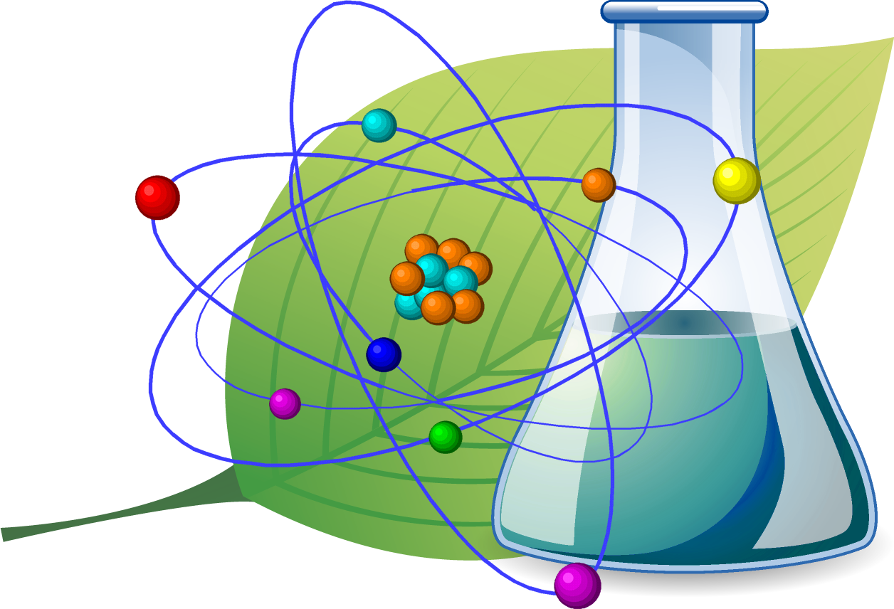

с. Турмасово
2021/2022 учебный год
В период с 20 апреля по 30 апреля 2022 года в ТОГБПОУ «Мичуринский аграрный техникум» проходила учебных дисциплин естественно-математического цикла, которую провели преподаватели Дубовицкая Е.В., Капустянская О.Н., Свиридов А.В.
Целью проведения декады являлась активизация интереса обучающихся к овладению материалом по учебным дисциплинам естественно-математического цикла.
Задачи проведения декады в техникуме:
Учебные:
- совершенствовать профессиональное мастерство педагогов в процессе подготовки, организации и проведения открытых уроков и внеклассных мероприятий;
- повысить уровень естественно-математического развития обучающихся и расширить их кругозор;
- углубить представления обучающихся об использовании сведений естественно-математических наук в повседневной жизни. Показать ценность знаний в профессиональной деятельности;
- развивать у обучающихся умений работы с учебной информацией, развитие умений планировать и контролировать свою деятельность.
Развивающие:
- развивать у обучающихся интерес к естественно-математическим наукам;
- выявлять ребят, которые обладают творческими способностями, стремятся к углублению своих знаний;
- развивать речь, память, воображение и интерес через применение творческих задач и заданий творческого характера.
Воспитательные:
- воспитывать самостоятельность мышления, волю, упорство в достижении цели, чувство ответственности за свою работу перед коллективом;
- воспитывать стремление к внутреннему самосовершенствованию, делать нравственную оценку деятельности окружающих и своей собственной;
20 апреля состоялось ознакомление учителями Дубовицкой Е.В., Капустянской О.Н., Свиридовым А.В обучающихся техникума (отдельно по каждой учебной группе) о целях и задачах проведения декады, плане реализуемых мероприятий.
С 20.04. по 30.04. 2022 г. обучающимися техникума под руководством учителя Дубовицкой Е.В. была изготовлена тематическая стенгазета, посвященная увлечениям ученых физиков.
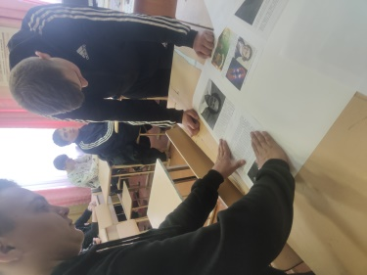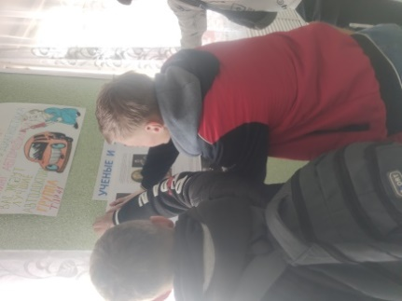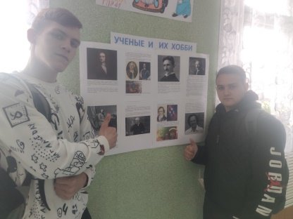
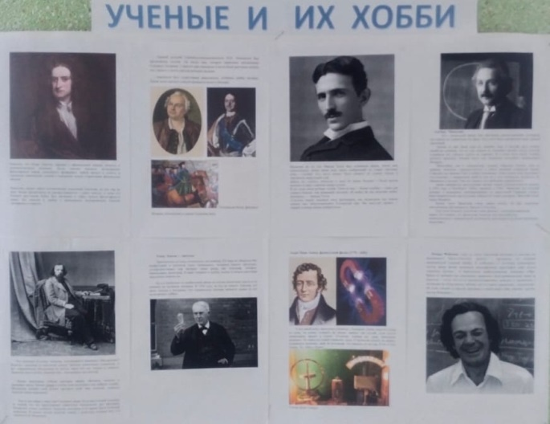
21 апреля в учебных группах первого курса прошел внутритехникумовский этап Всероссийского конкурса тематических видеороликов «Противодействие коррупции» (ответственный преподаватель Свиридов А.В.). Материалы работ и обзор хода мероприятий были размещены на страницах социальных сообществ: ВКонтакте (https://vk.com/video-212091551_456239030),Одноклассники(https://ok.ru/profile/589131888559/statuses/155146754317231), информации о проводимых тематических акциях отражена на сайте образовательного учреждения: https://michagroteh.68edu.ru/2022/05/03/03-05-2022-г-в-техникуме-подвели-итоги-конкурс/. Ссылка на Яндекс-диск: https://disk.yandex.ru/i/XHsaXPdAf_GFrQ. Ссылка на Ютуб-канал: https://youtu.be/hCYbxp-JmYs.
Победителем (1 место) в номинации «Принципы жизни» решением жюри был признан обучающийся 1 курса группы ТЭУ Мячин Артур, подготовивший социально ориентированный анимационный видеоролик «Молодёжь против коррупции». Проект представлен на рассмотрение жюри муниципального этапа конкурса.
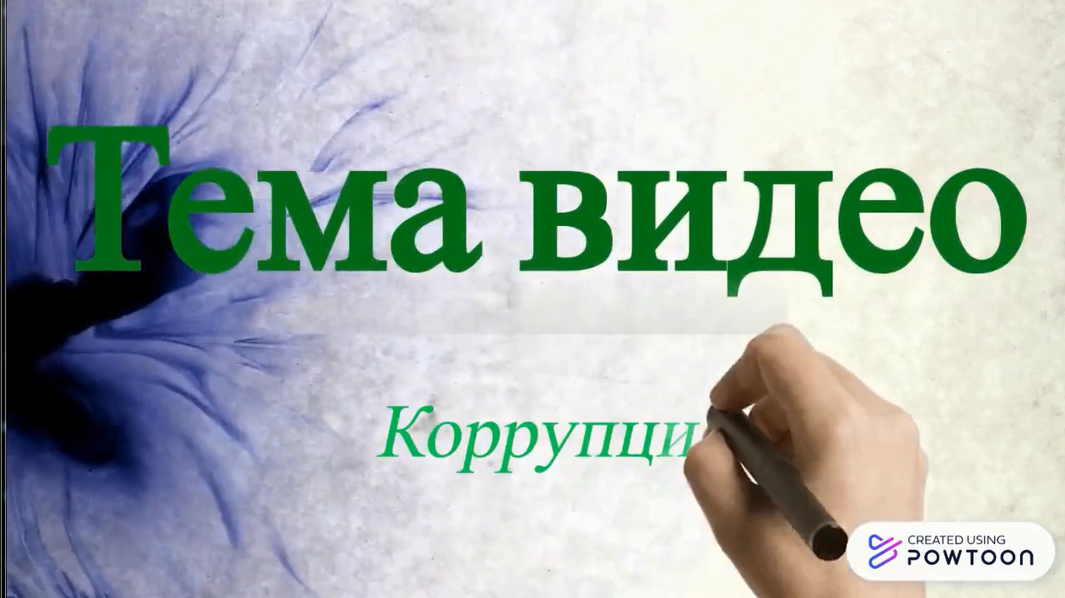
С 21.04.2022 по 25.04.2022г. в группах Р11, ТЭУ11, ТОР 11 преподавателем Капустянской О.Н. была проведена викторина «По страницам математики». Команда и болельщики группы ТОР 11 при ответах на вопросы и решении задач набрали 23 балла из 45 возможных, Р 11 набрали 43, 5 из 45, ТЭУ 11 набрали 38 из 45. Победителем викторины стали команда и болельщики группы Р11, ТЭУ 11 заняли 2 место, ТОР 11 заняли 3 место.
22 апреля на уроке Естествознания преподавателя Дубовицкой Е.В. в группе ТЭУ11 прошла защита мини проекта по теме: Факты о близнецах. Обучающимся группы Мячиным Артуром были собраны очень интересные факты о близнецах. Защита прошла очень динамично и интересно. Остальные обучающиеся группы были заинтересованы и задавали вопросы по теме проекта.

22 апреля (преподаватель Свиридов А.В.) активом обучающихся групп первого курса (группы ТОР11, ТЭУ 11, Р11) под руководством учителя была проведена тематическая виртуальная онлайн-выставка «Современные тенденции развития информационных технологий в России» (ссылка на материал работы была размещена на страницах учебных групп в социальных сообществах: https://www.emaze.com/@ALRCQWLZT/----). Содержание и креативный подход и иллюстративное оформление вызвало живой интерес у обучающихся, преподавателей и сотрудников техникума.

22 апреля проведен урок преподавателем Дубовицкой Е.В. с элементами интеллектуальной игры ОУДП.10 Физика по теме «День космонавтики». Участниками урока стали обучающиеся групп ТОР11 и ТЭУ11, Р11. В ходе урока в игровой форме участники построили свою Солнечную систему, познакомились с космическими технологиями, используемыми в повседневной жизни и ответили на непростые вопросы.
23 апреля проведен урок преподавателем Дубовицкой Е.В. по ОП. 04 Ботаника «Как лечат лекарственные растения». В ходе урока обучающиеся группы РЗХ11, познакомились с лекарственными растениями нашей полосы, научились составлять лекарственные сборы, познакомились с терминами «отвар», «сироп», «сбор».
В конце урока обучающиеся продегустировали собственноручно приготовленные лекарственные чаи с мятой, зверобоем и липовым цветом.

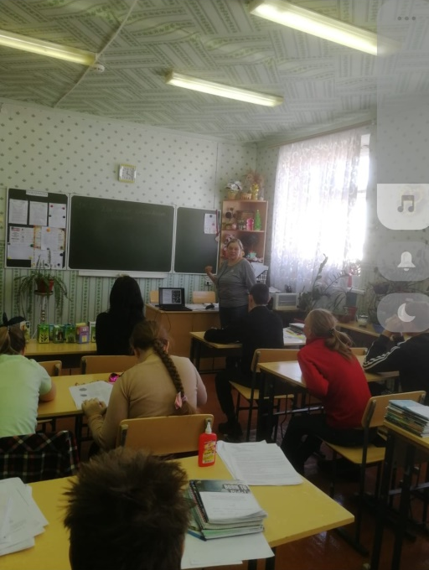
26 апреля прошел открытый урок-семинар «Компьютерная анимация: виды, принципы создания, использование возможностей в учебной и профессиональной сферах деятельности». К рассмотрению присутствующих на учебном занятии была представлена информация о видах и возможностях использования анимационных продуктов в учебной и профессиональной деятельности. В ходе урока ребята из актива групп первого курса (ТЭУ11, ТОР11, ТЭУ11) продемонстрировали уже подготовленные онлайн-проекты, а также провели обучающий мастер-класс для обучающихся, не имевших опыта работы с анимационными программами.
26 апреля в группе ТЭУ 11 состоялся открытый урок по теме «События, вероятность события, сложение и умножение вероятностей. Понятие о независимости событий» (ответственный преподаватель Капустянская О.Н.). Целями занятия являлось:
- выработать умение распознавать основные типы вероятностных задач, решаемых комбинаторными методами;
- обобщить и систематизировать знания по теме «Элементы комбинаторики и теории вероятностей»;
- формировать вероятностное мышление;
- формировать конкретные математические знания, необходимые для применения в практической деятельности, в жизненной ситуации;
- формировать умение сравнивать шансы наступления случайных событий для оценки вероятности случайного события в практических ситуациях;
- развивать математическое мышление, умение сравнивать, обобщать, выявлять закономерности;
- воспитывать чувство ответственности, такие качества личности, как познавательная активность, самостоятельность, упорство в достижении цели.

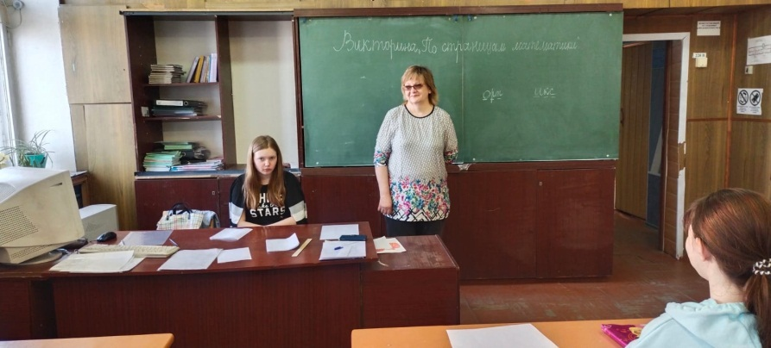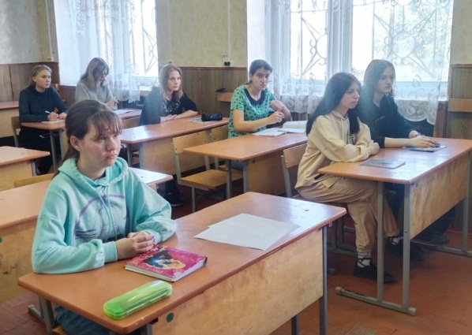

29 апреля в Средней общеобразовательной школе №19 г. Мичуринска был проведён открытый урок «Герои прошлого и настоящего.
На примере подвигов героев прошлых лет и настоящего времени Свиридовым А.В. на уроке была организована беседа со школьниками о таких нравственных качествах человека, как героизм, патриотизм, честь и многие другие. Черных Анастасия, призер регионального этапа конкурса сочинений «Без срока давности», рассказала школьникам о содержании своей творческой работы, отметив важность сохранения памяти о наших героях – будь то военные или гражданские люди.
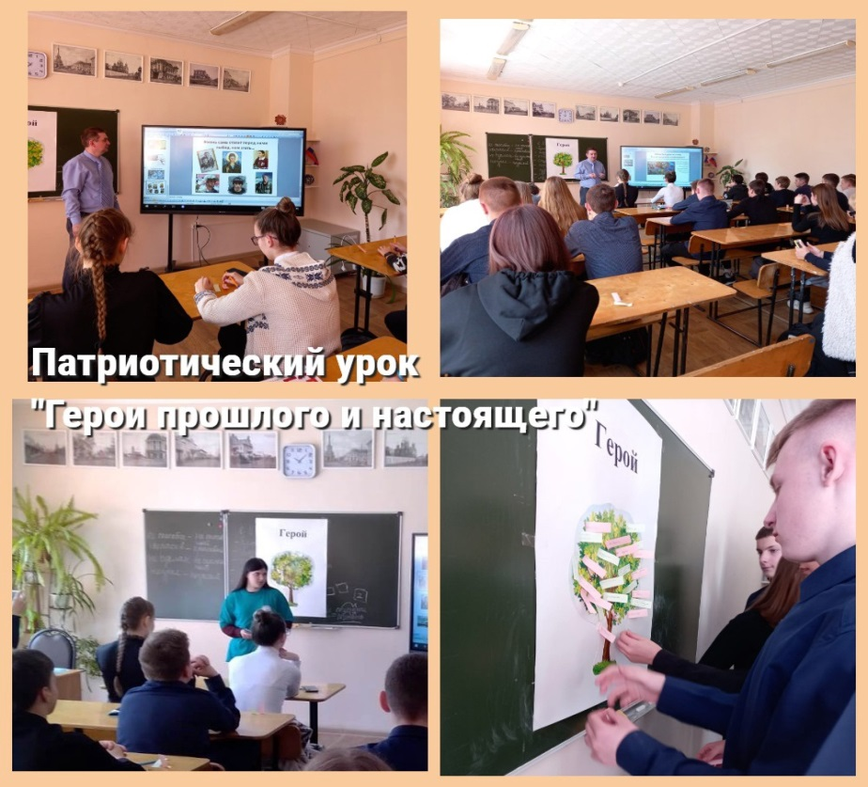

30 апреля были подведены итоги декады учебных дисциплин естественно-математического цикла.
Декада прошла результативно и плодотворно. Ребята продемонстрировали возможность практического применения полученных знаний, умений и навыков в области информации и информационных технологий при выполнении поставленных перед ними задач, проявили свои творческие способности.

